白板

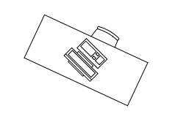
入口
 |  |  |  |  | 1 |  | 1 |  | 1 |  |  | 1
 | 1 |  |  | 1 |  | 1 |  | 1 |  |  | 1 |  | 1
1 |  | 1 |  |  | 1 |  | 1 |  | 1 |  |  | 1
 | 1 |  |  | 1 |  | 1 |  | 1 |  |  | 1 |  | 1
1 |  | 1 |  |  | 1 |  | 1 |  | 1 |  |  | 1
 | 1 |  |  | 1 |  | 1 |  | 1 |  |  | 1 |  | 1
1 |  | 1 |  |  | 1 |  | 1 |  | 1 |  |  | 1
 | 1 |  |  | 1 |  | 1 |  | 1 |  |  | 1

